英法ADS签证须知(北京领区)
（2013年10月版）

- 申请地址：
英国签证中心地址：北京市东城区东水井胡同5号北京 Inn大厦2号楼A座9层
（办理英国签证必须申请人在旅行社安排下同一时间亲自到英国签证中心采集指纹信息，具体请等候我们的面试通知，内附详细地图以及联系人电话）
法国签证中心地址：北京市朝阳区东大桥路9号侨福芳草地大厦C座3层05单元

- 领区划分：
法国签证领区划分(根据长期居住地划分)：
北京领区：除上海，广州，武汉，成都、沈阳和香港领区之外的其他省份
上海领区：上海、浙江、安徽、江苏
广州领区：广东、广西、福建、海南
武汉领区：湖南、湖北、江西
成都领区：四川、云南、贵州、重庆
沈阳领区：黑龙江、吉林、辽宁
香港领区：香港、澳门
英国领区划分：(按申请人长期工作居住地划分)
上海领区：上海，江苏，浙江、安徽
广州领区：广东，广西，海南，福建，湖南，江西
重庆领区：成都，云南，贵州，重庆
北京领区：除以上三个领区以外全部在北京领区
可以接受49%外领区，北京领区必须为绝大多数，详情请询后台

- 受理时间
英国法国使馆受理时间共为15个工作日

- 注意事项：
销签： 1、使馆销签需要提供全团护照原件＋全程登机牌原件，请注意保留好登机牌原件
2、领队要随团销签
3、出发前取消的，必须在团队出发之前提前到使馆注销签证
面试： 面试比率非常低，除非使馆在审核过程中出现疑问才会要求客人面试

- 贴示
  - 如申请人或出资人在旅行社工作，在职证明除提供如下信息外，另外需要提供旅行社的经营许可证的编号
  - 法国使馆要求公证书需经过外交部认证后方可送签
  - 法国使馆要求如提供存折复印件，同时应提供该存折的原件
  - 如果您曾经有过英国或法国退签及拒签纪录，请如实提供使馆出具的拒签信
  - 如果您有直系亲属在英国或申根国家上学或工作，请提供他们护照首页以及有效签证页的复印件，并提供他们在当地的工作/学习的具体信息（单位/学校名称，地址，联系电话，具体组织）以上信息都需要提供给英国使馆，如隐瞒将导致拒签

英法ADS签证须知（北京领区）完整版共计22页，请耐心仔细阅读！！！

英法ADS签证所需资料（北京领区）――在职人员
必要材料名称 | 具体说明
护照原件 | 1. 有效期在6个月以上的因私护照（自回国之日开始算，为6个月以上，护照首页请用A4纸复印2份）  2. 请在护照最后一页签名，中文姓名（2012年5月后办理的电子护照除外）  3. 持换发护照者同时提供所有旧护照，如旧护照丢失，需要当地派出所挂失的报案手续单  4. 护照至少留有连续3页空白签证页
照片（近期三个月的近照） | 1. 白底彩色近照4张, 照片尺寸要求35×45毫米（小两寸）  2. 头部不能过大或过小，需占整个照片的比例为2/3  3. 照片必须像素高，不接受翻拍的照片
个人资料表 | 后附，请务必完整并准确填写（尤其注意公司电话的真实性并有人接听）
在职证明原件两份 | 1. 使用申请人所在真实工作单位公司正规抬头纸打印，并加盖公司红章，内容需包括：  A、申请人姓名、性别、出生日期和护照号码; B、具体任职部门及职务; C、申请人的入职时间；年薪或月收入（请注明）; D、公司准假时间; E、此次旅行费用由谁负担; F、需要特别强调担保申请人回国后仍保留职位; G、单位具体名称、详细地址，主管领导（并且写拼音）具体职务、签名以及联系电话（座机）、传真，和营业执照/机构代码证注册号。  2. 同一单位的申请人须以名单形式打在同一份抬头纸上且每人都要提供一份在职信原件. 模板，具体请见附件1、2.  3. 由于使馆严查公司准假信的真实性，我公司给您提供的模板请不要减少内容，改变字体、行间距等，以避免和团友做出的在职信类似导致全团拒签，请谅解！（如果英文水平有限，至少也要提供一份自行编辑的中文担保信）
营业执照复印件加盖公章两份  或  组织机构代码证复印件加盖公章两份 | 1. 所在公司为企业单位的申请者，请提供营业执照副本的清晰复印件，用A4纸复印，有年检记录，并在复印件上加盖公司公章  2. 所在公司为事业单位的申请者，请提供组织机构代码证的清晰复印件，用A4纸复印，有年检记录，并在复印件上加盖公司公章
银行对账单原件两份：  请提供下述四项中的一项；  - 工资卡的对账单原件（首选）  - 工资存折的原件及整本复印件（首选）  - 银行借记卡的对帐单原件  - 有多笔交易的活期存折的原件及完整复印件  余额每人至少1万以上或等值外币 | 1. 财产提供需首选工资卡的对账单原件或工资存折的原件及复印件  2 如果提供工资卡的对账单或银行借记卡对帐单，请提供由银行出具近期6个月以上的银行借记卡的对帐单原件（要求对帐单上一定要体现申请人的姓名并且必须加盖银行的业务章），最后一笔交易记录需到送签前一个月之内，例如1月2日送签，最后一笔交易记录需到12月2日以后  3. 如果提供工资存折或活期存折的原件及复印件，请注意补登存折记录，需提供近期6个月以上多笔交易记录的完整存折复印件，最后一笔交易记录需到送签前一个月之内，例如1月2日送签，最后一笔交易记录需到12月2日以后  4. 如果提供配偶财产或者和配偶同行但不在一个户口本上，则额外需提供结婚证的复印件  5. 定期存单/存折，购买理财产品的相关证明，信用卡对账单不能作为主要财产送签
户口本清晰完整复印件  （建议客人及时更新户口本信息） | 1. 请提供户口本整本复印件，户口本中所有成员页均A4纸复印，无论是否直系亲属;  2. 如是集体户口请提供集体户口本首页复印件（加盖单位公章）及本人信息页复印件；  3. 如同一户口本中有多位申请人，每位申请人均需单独提供一套完整的户口本复印件

重要提示 | - 曾被任何国家拒签过的客人，请提供拒签说明，此说明可以是使馆的拒签信，也可以是申请人本人写的说明，中英文均可  - 使馆有权在受理签证时抽取申请人到使馆面试，或要求申请人回国后到使馆面试销签  - 欧洲使馆要求所有ADS团员必须统一行动团进团出，如您在参团过程中遇到特殊情况要求提前回国将不被允许，请您提前安排好参团出游期间的工作  - 若客人由同一单位组织并出资出游，除本人在职证明外，客人还需要提供由出资方出具的总担保，要求由该公司正规抬头纸打印，并加盖公司公章和领导签字，以及该公司的营业执照副本的清晰复印件（所在公司为企业单位）或组织机构代码证的清晰复印件（所在公司为事业单位）并加盖公司公章  注：若总担保内容过多需要2张或以上纸张打印，请于每一张担保纸加盖公司公章  - 递交到使馆的签证资料，使馆概不退回  - 请如实提供所有的签证申请资料，虚假资料将会导致拒签甚至拒绝入境的严重后果  - 如果对账单方面记录或余额略少、或户口为非京籍强烈建议附加一些其他资产，例如房产车产、其他定期存款复印件、存款证明等作为辅助资料

英法ADS签证所需资料（北京领区）――退休人员

必要材料名称 | 具体说明
护照原件 | 1. 有效期在6个月以上的因私护照（自回国之日开始算，为6个月以上，护照首页请用A4纸复印2份）  2. 请在护照最后一页签名，中文姓名（2012年5月后办理的电子护照除外）  3. 持换发护照同时提供所有旧护照原件，如旧护照丢失，需要当地派出所挂失的报案手续单  4. 护照至少留有连续3页空白签证页
照片（近期三个月的近照） | 1. 白底彩色近照4张, 照片尺寸要求35×45毫米（小两寸）  2. 头部不能过大或过小，需占整个照片的比例为2/3  3. 照片必须像素高，不接受翻拍的照片
个人资料表 | 后附，请务必完整并准确填写
退休证复印件 | 用A4纸的复印件(整本)  如退休证丢失，需原单位开具退休证明，退休证明的内容须包括：退休金，退休时间及退休前职务，并有原单位盖章，证明人签名，留有联系电话（座机）；原单位营业执照副本组织机构代码证副本复印件并加盖公章仍需同时提供  注：无退休证明、不能提供退休金对账单或未参加过工作的老人请向您的销售人员索要“无业\待业\家庭主妇\自由职业者”的签证须知
银行对账单原件两份：  请提供下述四项中的一项；  - 退休金卡的对账单原件（首选）  - 退休金存折的存折原件及完整复印件（首选）  - 银行借记卡的对帐单原件  - 有多笔交易的活期存折的原件及完整复印件  余额每人至少1万以上或等值外币 | 1. 财产提供需首选退休金卡的对账单原件或退休金存折的原件及复印件  2. 如果提供退休金卡的对账单或银行借记卡对帐单，请提供由银行出具近期6个月以上的银行借记卡的对帐单原件（要求对帐单上一定要体现申请人的姓名并且必须加盖银行的业务章），最后一笔交易记录需到送签前一个月之内，例如1月2日送签，最后一笔交易记录需到12月2日以后，  3. 如果提供退休金存折或活期存折的原件及复印件，请注意补登存折记录，需提供近期6个月以上多笔交易记录的完整存折复印件，最后一笔交易记录需到送签前一个月之内，例如1月2日送签，最后一笔交易记录需到12月2日以后  4. 如果提供配偶财产或者和配偶同行但不在一个户口本上，则额外需提供结婚证的复印件  5. 定期存单/存折，购买理财产品的相关证明，信用卡对账单不能作为主要财产送签
户口本清晰完整复印件  （建议客人及时更新户口本信息） | 1. 请提供户口本整本复印件，户口本中所有成员页均A4纸复印，无论是否直系亲属;  2. 如是集体户口请提供集体户口本首页复印件（加盖单位公章）及本人信息页复印件；  3. 如同一户口本中有多位申请人，每位申请人均需单独提供一套完整的户口本复印件

提示 | 1.曾被任何国家拒签过的客人，请提供拒签说明，此说明可以是使馆的拒签信，也可以是申请人本人写的说明，中英文均可  2.使馆有权在受理签证时抽取申请人到使馆面试，或要求申请人回国后到使馆面试销签  3.欧洲使馆要求所有ADS团员必须统一行动团进团出，如您在参团过程中遇到特殊情况要求提前回国将不被允许，请您提前安排好参团出游期间的生活  4.递交到使馆的签证资料，使馆概不退回  5.请如实提供所有的签证申请资料，虚假资料将会导致拒签甚至拒绝入境的严重后果  6.如果对账单方面记录或余额略少、或户口为非京籍强烈建议附加一些其他资产，例如房产车产、其他定期存款复印件、存款证明等作为辅助资料

英法ADS签证所需资料（北京领区）――学生(已婚学生仍需提供结婚证公证)
必要材料名称 | 具体说明
护照原件 | 1. 有效期在6个月以上的因私护照（自回国之日开始算为6个月以上，护照首页请用A4纸复印2份）  2. 请在护照最后一页签名，中文姓名（2012年5月后办理的电子护照除外）  3. 持换发护照者，需同时提供所有旧护照原件，如旧护照丢失，需要当地派出所挂失的报案手续单  4. 护照至少留有连续3页空白签证页
照片（近期三个月的近照） | 1. 白底彩色近照4张, 照片尺寸要求35×45毫米（小两寸）  2. 头部不能过大或过小，需占整个照片的比例为2/3  3. 照片必须像素高，不接受翻拍的照片
个人资料表 | 后附，请务必完整并准确填写
请提供以下两项：  学校准假证明两份+学生证复印件 | 1. 提供学生证整本复印件  2. 准假证明要求使用学校正规抬头纸打印，内容全部为英文，并加盖学校红章  3. 准假证明内容需包括：学生姓名、学生所在系或班级、旅游时间并需注明担保申请人按期回国；学校名称、地址、传真和联系电话；学校领导的姓名和职位并请领导签字（后附样本供参考，见附件3）  4．如果18岁以上学生单独出行或与非直系亲属出行，需提供父母双方的出资证明  5. 出生证明复印件  6. 应届毕业生可以提供学生证复印件和毕业证复印件
父母的出资证明原件两份和营业执照副本复印件两份（不论是否与父母同行均需要提供） | 1. 父母真实工作单位出具的出资证明原件（注：出资证明是指：由父母所在单位出具的用单位的正规抬头纸打印，有领导人签字，联系电话，并加盖公司红章的证明，内容需要包含：出资人的职务，薪水，出资人与申请人的关系，入职时间，以及承担子女此次的出行费用，单位营业执照号码，出资证明模板见附件4）。如果父母与子女同行，出资证明和在职证明可以为一份，但是内容要注意合并。  2.营业执照副本的清晰复印件（所在公司为企业单位）或组织机构代码证的清晰复印件（所在公司为事业单位）并加盖公司公章
银行对账单原件两份：  - 银行借记卡的对帐单原件  - 有多笔交易的活期存折的原件以及完整复印件  余额每人至少1万以上或等值外币 | 1. 如18岁以下，可直接提供父母财产或本人名下财产  2. 如18岁以上，可提供本人名下财产或提供父母财产，如不能提供出生证证明关系，必须提供三方亲属公证以及认证（法国使馆暂不认可独生子女证复印件）  3. 财产提供需首选父母名下工资卡的对账单原件或工资存折的原件及复印件，如学生本人有经济能力，建议也附加本人经济能力证明文件  4. 如果提供工资卡的对账单或银行借记卡对帐单，请提供由银行出具近期6个月以上的银行借记卡的对帐单原件（要求对帐单上一定要体现申请人的姓名并且必须加盖银行的业务章），最后一笔交易记录需到送签前一个月之内，例如1月2日送签，最后一笔交易记录需到12月2日以后  5. 如果提供工资存折或活期存折的原件及复印件，请注意补登存折记录，需提供近期6个月以上多笔交易记录的整本存折复印件，最后一笔交易记录需到送签前一个月之内，例如1月2日送签，最后一笔交易记录需到12月2日以后
本人及父母户口本清晰完整复印件  （建议客人及时更新户口本信息） | 1. 请提供户口本整本复印件，户口本中所有成员页均A4纸复印，无论是否直系亲属;  2. 如是集体户口请提供集体户口本首页复印件（加盖单位公章）及本人信息页复印件；  3. 如同一户口本中有多位申请人，每位申请人均需单独提供一套完整的户口本复印件
公证以及认证原件  注：所提供的公证书都需为英语译文，后附模板 | 18岁以下的学生 | 1. 与父母双方同行，需提供：  A. 三方亲属关系证明公证以及认证，公证要以孩子为主申请人，见附件5  2. 与父或母一方同行，需提供：  A. 三方亲属关系证明公证以及认证，公证要以孩子为主申请人  B. 不去的一方要出具同意书的公证以及认证，见附件5、6  3. 与父母以外的非直系亲属同行，需提供：  A. 三方亲属关系证明公证以及认证，公证要以孩子为主申请人  B. 父母双方出具的同意书的公证以及认证，见附件5、6  - 对于单独成行者，使馆不予受理  注：未成年人随父母一方或非直系亲属出行，且该申请人与父母不同在一个户口本，需要另外提供父母双方的户口本整本复印件；如果未成年人的同行人由于任何原因取消行程，未成年人也将被强制取消行程！！！送签当天不满18周岁的未成年人需要办理公证认证，送签日期由旅行社根据使馆工作日酌情安排。

提示 | 1. 曾被任何国家拒签过的客人，请提供拒签说明，此说明可以是使馆的拒签信，也可以是申请人本人写的说明，中英文均可  2. 使馆有权在受理签证时抽取申请人到使馆面试，或要求申请人回国后到使馆面试销签  3. 递交到使馆的签证资料，使馆概不退回  4. 欧洲使馆要求所有ADS团员必须统一行动团进团出，如您在参团过程中遇到特殊情况要求提前回国将不被允许，请您提前安排好参团出游期间的学习  5. 如果对账单方面记录或余额略少、或户口为非京籍强烈建议附加一些其他资产，例如房产车产、其他定期存款复印件、存款证明等作为辅助资料
英法签证所需资料――无业人员/家庭主妇/自由职业
必要材料名称 | 具体说明
护照原件 | 1. 有效期在6个月以上的因私护照（自回国之日开始算为6个月以上，护照首页请用A4纸复印2份）  2. 请在护照最后一页签名，中文姓名（2012年5月后办理的电子护照除外）  3. 持换发护照者，需同时提供所有旧护照原件，如旧护照丢失，需要当地派出所挂失的报案手续单  4. 护照至少留有连续3页空白签证页
照片（近期三个月的近照） | 1. 白底彩色近照4张, 照片尺寸要求35×45毫米（小两寸）  2. 头部不能过大或过小，需占整个照片的比例为2/3  3. 照片必须像素高，不接受翻拍的照片
个人资料表 | 后附，请务必完整并准确填写
父母/配偶/子女的出资证明原件两份和营业执照副本复印件两份（不论是否与父母/配偶/子女同行均需要提供） | 无业、待业人员或家庭主妇不论实际出行费用由谁承担，一律需要提供有经济能力的配偶/父母/子女提供的承担出行费用的说明（要求必须机打）和出资人所在真实公司的营业执照副本的清晰复印件（所在公司为企业单位）或组织机构代码证的清晰复印件（所在公司为事业单位）并加盖公司公章，如不在一个户口本上，需要提供结婚证的复印件或亲属关系证明文件  （注：出资人承担出行费用的说明是指：由具有经济能力的配偶或直系亲属出具的由公司正规抬头纸打印，有领导人签字，联系电话，并加盖公司红章的说明，内容需要包含：出资人的职务，薪水，出资人与申请人的关系，入职时间，以及承担申请人此次的出行费用，公司营业执照号码，见附件4）
银行对账单原件两份和其他私人财产：  出资人（父母/配偶/子女）名下工资卡的对账单原件或工资存折的原件及完整复印件  余额每人至少1万以上或等值外币 | 1. 财产提供需首选出资人工资卡的对账单原件或工资存折的原件及复印件，如本人名下有借记卡对账单也请一并提供  2 如果提供工资卡的对账单或银行借记卡对帐单，请提供由银行出具近期6个月以上的银行借记卡的对帐单原件（要求对帐单上一定要体现申请人的姓名并且必须加盖银行的业务章），最后一笔交易记录需到送签前一个月之内，例如1月2日送签，最后一笔交易记录需到12月2日以后  3. 如果提供工资存折或活期存折的原件及复印件，请注意补登存折记录，需提供近期6个月以上多笔交易记录的完整存折复印件，最后一笔交易记录需到送签前一个月之内，例如1月2日送签，最后一笔交易记录需到12月2日以后  4. 如果提供配偶财产，而户口本又无法体现其夫妻关系的，需额外提供结婚证的复印件  5. 请尽可能多的提供其它财产如:存单,购车发票等复印件，信用卡对账单只能做为辅助资料
**居住证明原件** | 无业人员或家庭主妇建议提供街道或物业开具的居住证明 要求：  1. 使用街道或物业正规抬头纸打印，加盖红章  2. 证明中要机打体现街道或物业的地址、联系电话，以及开具此证明的负责人的姓名、职务，并请负责人签名  注：自由职业者除提供居住证明外，还必须提供经济收入证明（比如炒股者提供股票交割单；房屋租赁者提供房屋出租合同；摄影师/画家/作家提供自己的作品；语言教师/音乐家提供资格证明书；开网店者提供支付宝等帐户明细等）
户口本清晰完整复印件  （建议客人及时更新户口本信息） | 1. 请提供户口本整本复印件，户口本中所有成员页均A4纸复印，无论是否直系亲属;  2. 如是集体户口请提供集体户口本首页复印件（加盖单位公章）及本人信息页复印件；  3. 如同一户口本中有多位申请人，每位申请人均需单独提供一套完整的户口本复印件
婚姻状况证明  ***特殊要求，非常重要，必须提供*** | 1. 已婚的客人，必须提供的结婚证公证以及认证！如丢失，请先补办结婚证后再办理。（结婚证公证书样本见附件5） 注：（1）外交部要求结婚证公证必须包括结婚证复印件，相关公证词，以及相关翻译内容；（2）结婚证公证书要求英文翻译. 见附件5.  2. 离异的客人需提供离婚证或者提供离婚判决书复印件，如丢失，需提供民政局开具的证明文件  3. 丧偶的客人不需提供结婚证复印件，但如果户口中的婚姻状况仍然显示为“已婚”，则需将户口进行变更或提供配偶的死亡证明复印件

提示 | 1. 曾被任何国家拒签过的客人，请提供拒签说明，此说明可以是使馆的拒签信，也可以是申请人本人写的说明，中英文均可  2. 使馆有权在受理签证时抽取申请人到使馆面试，或要求申请人回国后到使馆面试销签  3. 欧洲使馆要求所有ADS团员必须统一行动团进团出，如您在参团过程中遇到特殊情况要求提前回国将不被允许，请您提前安排好参团出游期间的工作生活  4. 递交到使馆的签证资料，使馆概不退回  5.请如实提供所有的签证申请资料，虚假资料将会导致拒签甚至拒绝入境的严重后果  6.如果对账单方面记录或余额略少、或户口为非京籍强烈建议附加一些其他资产，例如房产车产、其他定期存款复印件、存款证明等作为辅助资料

附件1-英文
在职证明参考样本 （一人）

TO: VISA SECTION

Dear Sirs,
I (领导人姓名；领导人职位) prove that Mr./Ms. XXXX (申请人姓名) has been working in our company since XX.XX.XXXX (现单位入职时间某年某月某日). He/She will be based on travelling purposes visiting your country and other Schengen countries from XX.XX.XXXX to XX.XX.XXXX (出国具体日期某年某月某日).All the expenses include air tickets, transportation, accommodation and health insurance will be covered by himself/herself. He/She will be back on time as per his/her schedule planned and shall continue to work in our company after his/her visit to Schengen countries.

Name Date of Birth Passport-No. Position Annual Income
XXXX XXXXXX GXXXXXX XXXX XXXX

Your kind approval of this application will be highly appreciated.

Best Regards,

Signature(领导的签名，不要是本人或同行人)
Company’s Stamp (公司盖章)

Tel: XXX-XXXXXX
Add: XXXXXX
Company Name: XXXXXX

The registration number as which the company is registered in the business bureau(营业执照注册号)：XXXXXX

注：
1. 在职证明需打印成英文，请删掉参考样本中所有中文的提示语，保持在职证明为全英文格式
2. 凡样本中XX的地方，均需相应填写您的相关信息，不要保留XX在完成后的在职证明中
3.（）括号中为我们为您更加清晰在职证明的内容而标注的解释，不要保留在完成后的在职证明中
4．请不要将“附件1-英文在职证明参考样本 （一人）”字样保留在完成的在职证明中

附件1-中文
在职证明参考样本 （一人）

尊敬的签证官:

您好！我（领导人姓名;领导人职位）证明XXXX先生/女士（申请人姓名）自XXXX年X月X日（现单位入职时间某年某月某日）在我公司工作。他/她计划于XXXX年X月X日到XXXX年X月X日(出国具体日期某年某月某日)赴欧洲旅游，所有费用包括：机票费，交通费，住宿费和医疗保险等均由他/她本人承担。他/她将会根据行程按时回国并继续在我公司工作。

姓名 出生日期 护照号 职位 年薪
XXXX XXXX GXXXXXX XXXX XXXX

希望您能够予以签证

领导的签名(领导的签名，不要是本人或同行人)
公司盖章

公司电话：XXX-XXXXXX
公司地址：XXXXXX
公司名称：XXXXXX

营业执照注册号：XXXXXX

注：
1. 该中文参考样本为英文参考样本的翻译件，也将送入使馆，请删掉参考样本中所有中文的提示语
2. 凡样本中XX的地方，均需相应填写您的相关信息，不要保留XX在完成后的在职证明中
3.（）括号中为我们为您更加清晰在职证明的内容而标注的解释，不要保留在完成后的在职证明中
4．请不要将“附件1-中文在职证明参考样本 （一人）”字样保留在完成的在职证明中

附件2-英文
在职证明参考样本 （同一单位两人以上在职证明参考样本）

TO: VISA SECTION

Dear Sirs,
I (领导人姓名；领导人职位) prove that they have been working in our company. They will be based on travelling purposes visiting your country and other Schengen countries from XX.XX.XXXX to XX.XX.XXXX (出国具体日期某年某月某日).All the expenses include air tickets, transportation, accommodation and health insurance will be covered by themselves. They will be back on time as per their schedule planned and shall continue to work in our company after their visit to Schengen countries.

Name List
Name | Date of birth | Passport No. | Position | Annual Income | Length of Service

Your kind approval of this application will be highly appreciated.

Best Regards,

Signature(领导的签名，不要是本人或同行人)
Company’s Stamp (公司盖章)

Tel: XXX-XXXXXX
Add: XXXXXX
Company Name: XXXXXX

The registration number as which the company is registered in the business bureau(营业执照注册号) ：XXXXXX

注：
1. 在职证明需打印成英文，请删掉参考样本中所有中文的提示语，保持在职证明为全英文格式
2. 凡样本中XX的地方，均需相应填写您的相关信息，不要保留XX在完成后的在职证明中
3.（）括号中为我们为您更加清晰在职证明的内容而标注的解释，不要保留在完成后的在职证明中
4．请不要将“附件2-英文在职证明参考样本 （同一单位两人以上在职证明参考样本）”字样保留在完成的在职证明中

附件2-中文
在职证明参考样本 （同一单位两人以上在职证明参考样本）

尊敬的签证官：

您好！我（领导人姓名;领导人职位）证明他们在我公司工作。他们计划于XXXX年X月X日到XXXX年X月X日(出国具体日期某年某月某日)赴欧洲旅游，所有费用包括：机票费，交通费，住宿费和医疗保险等均由他们本人承担。他们将会按时回国并继续在我公司工作。

名单
姓名 | 出生日期 | 护照号 | 职位 | 年薪 | 在该公司工作年限

希望您能够予以签证

领导的签名(领导的签名，不要是本人或同行人)
公司盖章

公司电话：XXX-XXXXXX
公司地址：XXXXXX
公司名称：XXXXXX

营业执照注册号：XXXXXX

注：
1. 该中文参考样本为英文参考样本的翻译件，也将送入使馆，请删掉参考样本中所有中文的提示语
2. 凡样本中XX的地方，均需相应填写您的相关信息，不要保留XX在完成后的在职证明中
3.（）括号中为我们为您更加清晰在职证明的内容而标注的解释，不要保留在完成后的在职证明中
4．请不要将“附件2-中文在职证明参考样本 （同一单位两人以上在职证明参考样本）”字样保留在完成的在职证明中

附件3学生准假证明参考样本（英文）

Certification

XXX is a student in class XX grade XX in XXXXXX (学校名称).He/ She will travel to your country and other Schengen countries from XX.XX.XXXX to XX.XX.XXXX（出国具体日期某年某月某日）with his / her parents. According to the schedule, he/she will stay in there for almost XX days. All the expenses including the transportation, the accommodation, the meals and the health insurance will be furnished by his / her parents.

Name Date of Birth Passport-No.
XXXX XXXXXX GXXXXXX

Yours sincerely;

Name of the leader (领导人姓名)
Position of the leader (领导人职位)
Signature（领导的签名）
School’ Stamp (学校盖章)

Tel: XXX-XXXXXX
Add: XXXXXX
School Name: XXXXXX

注：
1. 准假证明需打印成英文，请删掉参考样本中所有中文的提示语，保持准假证明为全英文格式
2. 凡样本中XX的地方，均需相应填写您的相关信息，不要保留XX在完成后的准假证明中
3.（）括号中为我们为您更加清晰准假证明的内容而标注的解释，不要保留在完成后的准假证明中
4．请不要将“附件3：准假证明参考样本”“中青旅签证须知”字样保留在完成的在准假证明中

附件3学生准假证明参考样本（中文）

准 假 证 明

XXX是XXX(学校名称)X年级X班的学生。他/她将于XXXX年X月X日至XXXX年X月X日(出国具体日期某年某月某日)和他/她父母去贵国以及其他申根国家旅游。根据行程，他/她会在国外停留XX天。所有费用包括：机票费用，运输费，住宿费和医疗保险等均由他/她父母承担。
姓名 出生日期 护照号
XXXX XXXXXX GXXXXXX

学校领导人姓名
学校领导人职位
领导的签名
学校盖章

学校电话：XXX-XXXXXX
学校地址：XXXXXX
学校名称：XXXXXX

注：附件3中文的内容是为了方便大家了解英文准假证明的内容，不会作为申请资料送进使馆

附件4：出资证明参考样本（英文）

TO: VISA SECTION

Dear Sirs,

Mr. / Ms. XXX (出资人的姓名) works in our company from XX.XX.XXXX （现公司入职时间某年某月某日）.His / Her father / mother / husband / wife / son / daughter XXX(申请人的姓名) will be on travelling purposes visiting your country and some other Schengen countries from XX.XX.XXXX to XX.XX.XXXX (出国具体日期某年某月某日). All the expenses include air tickets, transportation, accommodation and health insurance will be covered by XXX (出资人的姓名). His / Her father / mother / husband / wife / daughter / son will be back on time as schedule planned after the visit to Schengen countries.

Name Date of Birth Position Annual Income
XXXX XXXXXX XXXX XXXX

Your kind approval of this application will be highly appreciated.

Best Regards,

Name of the leader（领导人姓名）
Position of the leader（领导人职位）
Signature (领导的签名)
Company’s Stamp（公司盖章）

Tel: XXX-XXXXXX
Add: XXXXXX
Company Name: XXXXXX
The registration number as which the company is registered in the business bureau(营业执照注册号) ：XXXXXX
注：
1. 出资证明需打印成英文，请删掉参考样本中所有中文的提示语，保持出资证明为全英文格式
2. 凡样本中XX的地方，均需相应填写您的相关信息，不要保留XX在完成后的出资证明中
3. 请根据您的实际情况将出资证明内容中相关的人称及性别进行修改和删除
4.（）括号中为我们为您更加清晰出资证明的内容而标注的解释，不要保留在完成后的证明中
5．请不要将“附件4：出资证明参考样本”字样保留在完成的出资证明中

附件4：出资证明参考样本（中文）：

致：签证官

XXX先生/女士(出资人的姓名) 自XXXX年X月X日（现公司入职时间某年某月某日）在我公司工作。他/她的父亲/母亲/丈夫/妻子/儿子/女儿XXX (申请人的姓名) 将于XXXX年X月X日至XXXX年X月X日(出国具体日期某年某月某日) 赴贵国以及其他申根国家旅游。所有费用包括：机票费，运输费，住宿费和医疗保险等均由XXX(出资人的姓名)承担。他/她的父亲/母亲/丈夫/妻子/儿子/女儿将会根据行程按时回国。

姓名 出生日期 职位 年薪
XXXX XXXX XXXX XXXX

希望您能够予以签证

领导人姓名
领导人职位
领导的签名
公司盖章

公司电话：XXX-XXXXXX
公司地址：XXXXXX
公司名称：XXXXXX
营业执照注册号：XXXXXX

注：附件4的内容是为了方便大家了解英文出资证明信的内容，不会作为申请资料送进使馆
公证书及认证综述

注：办理英法签证所有中文公证词需要有英文翻译件
申办涉外民事常规公证事项应提交的基本证明材料：【在办理公证书前请致电您户籍所在地的公证处详细了解情况后办理】
亲属关系：身份证、证明信、户口簿
声明书/委托书：身份证、声明书/委托书草稿（需本人亲自办理，详见旅行社提供的模板）户口簿及和声明事项有关的辅助材料
结婚证：身份证、户口簿、结婚证
死亡公证：申办人的身份证、与死亡人的关系证明及死亡人的死亡证明

关于第一时间拿到公证书后的提示：
由于公证处工作人员的工作经验及认真程度不同，难免会出现错误。所以在拿到办理好的公证书的第一时间请您仔细检查以下事项：
- 公证书钢印是否清晰可辨并穿透？
- 公证页是否齐全？
- 公证页是否用水印纸打印？
- 公证员签章是否清楚？
- 公证词及翻译是否准确？
- 公证书涉及的内容及翻译，如姓名、生日、地址等是否准确？
- 公证处的翻译件如需要翻译公司盖章不能为骑缝章，必须完整地盖在翻译件上，且不能将翻译公司的章盖在他所翻译的内容上，例如结婚证的公证中，结婚证内容需要翻译，结婚证复印件上不允许有翻译公司的章，翻译公司的章仅能够对其翻译内容负责，不能对结婚证复印件负责。如出现此种情况认证处将不受理。
【建议在您出行前提早办理，以免因以上公证处的错误耽误您的正常出行】
郑重提醒：目前我国对公证处的公证词有严格的规定，因此公证词请以公证处为准。由于公证书作为送签必要资料，并且需要办理认证，因此公证书必须符合外交部认证处，公证处以及使馆的要求方可使用。

关于认证：【由于办理认证需要工作日，建议在提交签证申请资料前先将合格的公证书交至旅行社】
什么是领事认证：领事认证是领事认证机构根据自然人、法人或其他组织的申请，对国内涉外公证书、其他证明文书或国外有关文书上最后一个印鉴、签名予以确认的活动。
领事认证的目的：根据国际惯例和中国领事实践，办理领事认证的目的是使一国出具的公证书能在另一国境内被相关部门承认并且具有法律效力，不致因怀疑文书上的印章和签字是否属实而影响文书的法律效力。

注：（1）对于外交部领事司及各公证处的要求旅行社并不是了解的非常专业。对于您的咨询，旅行社的答复只能在一定程度上给予您帮助但并不具有指导性，还请您在办理公证书前致电您户籍所在地的公证处详细了解情况后办理，对于这个情况请您给予充分谅解。
（2）中青旅仅是为了给客人提供便利，单纯的代为递送认证，目前没有任何手续费。（认证费用150元/份/内容（北京领区），认证费用请您和团款一同交付）。所以对于由公证书内容、格式等的错误而产生的外交部退件，甚至影响您的出行，我们不负任何责任。客人也可自行办理认证后参团。地址见下表格：
外交部授权在京民事类文书领事认证代办机构：
代办单位 | 电话 | 地址 | 邮编
中国旅行社总社 | 010-65124896 | 北京市东交民巷8号 | 100005
茂发国际旅行社 | 010-65889918 | 朝阳区三丰北里6号楼6层6630-6632室 | 100020
北京市外服金路咨询服务中心 | 010-85622712 | 外交部南街8号京华豪园B座202 | 100020
长虹桥公司 | 010-65265278 | 北京市东交民巷13号 | 100005

附件5《三方亲属公证》模板

以孩子为申请人的三方亲属关系公证参考样本

三方亲属关系公证

申请人： XXX， 女，二零零一年八月一日出生，公民身份证号：11010x20010801xxxx，现住址：XXXXXXXXXX
法定代理人/代理人/监护人：XXX，男/女，一九六六年十一月十二日出生，公民身份证号码：11010x19661112xxxx，现住址：XXXXXXXXXXX
关系人： XXX，男，一九六六年十一月十二日出生，公民身份证号码：11010x19661112xxxx。现住址：XXXXXXXXXXX
XXX，女，一九七四年四月四日出生，公民身份证号码：11010x19740404xxxx。现住址：XXXXXXXXXXX

公证事项： 亲属关系

兹证明XXX是XXX和XXX的女儿。XXX是XXX的父亲；XXX是XXX的母亲。

郑重提醒：目前我国对公证处的公证词有严格的规定，因此公证词请以公证处为准。由于公证书作为送签资料，并且需要办理认证，因此公证书必须符合外交部认证处，公证处以及使馆的要求方可使用。

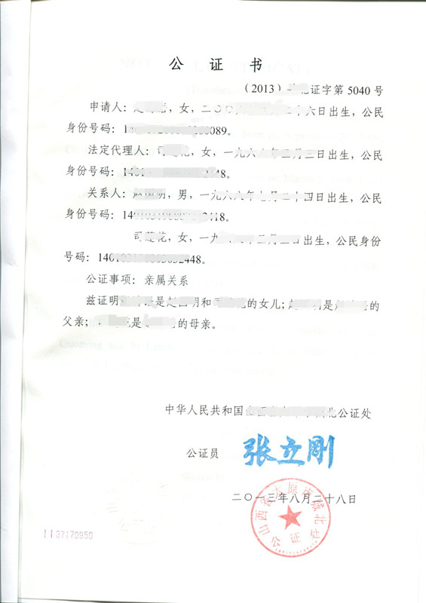

图1 是三方亲属公证中文版

附件6《声明/委托书》模板

委 托 （声 明） 书

声明人：王某，男，出生日期：XX年XX月XX日。身份证号：XXXXXXXXXXXXXXX。

我和李某（女，XX年XX月XX日出生，身份证号：XXXXXXXXXXXXXXX）是夫妻，共同是王小某（女，XX年XX月XX日出生，护照号：XXXXXXXXXXXXXXXXX）的父母。现我的妻子李某准备带我们的女儿王小某前往法国及其他欧洲国家旅游，旅游期限为：XXXX年XX月XX日至XXXX年XX月XX日。
在此，我郑重声明：作为王小某的父亲，我同意由我的妻子李某带我们的女儿王小某赴法国及其他欧洲国家旅游，并由我们夫妻二人承担全部费用。
本声明是我的真实意思表示。

声明人：
XX年XX月XX日

注：务必要有英文翻译件

（实际填写委托期限时，时间可延长，但一定要含盖实际旅游的时间；法国以及其他各国的多国行程请务必写法国及其他欧洲国家旅游）

《声明/委托书》参考范本【以下为图示】

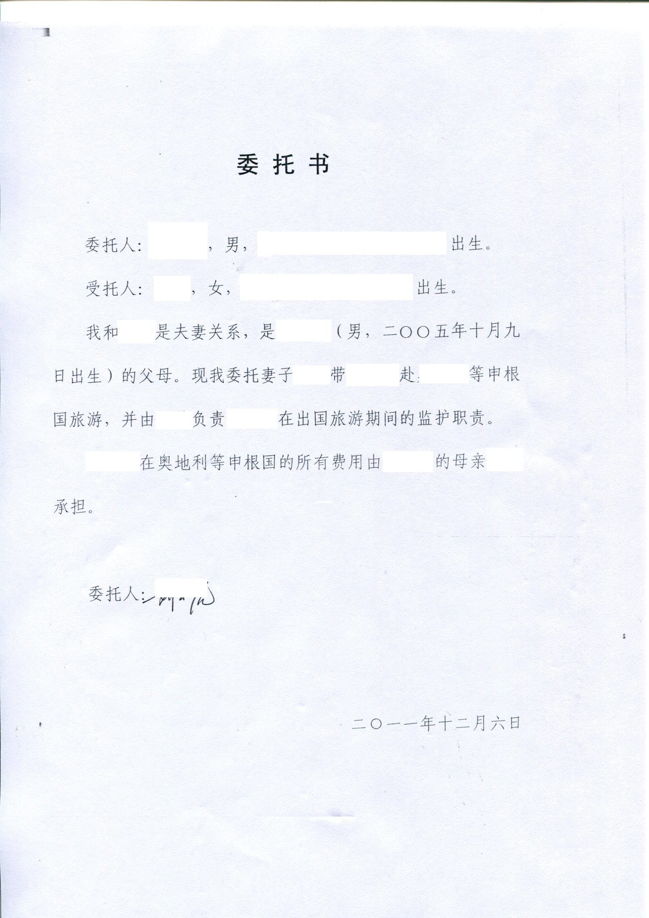

图1为委托书内容，下方有委托人亲笔签名

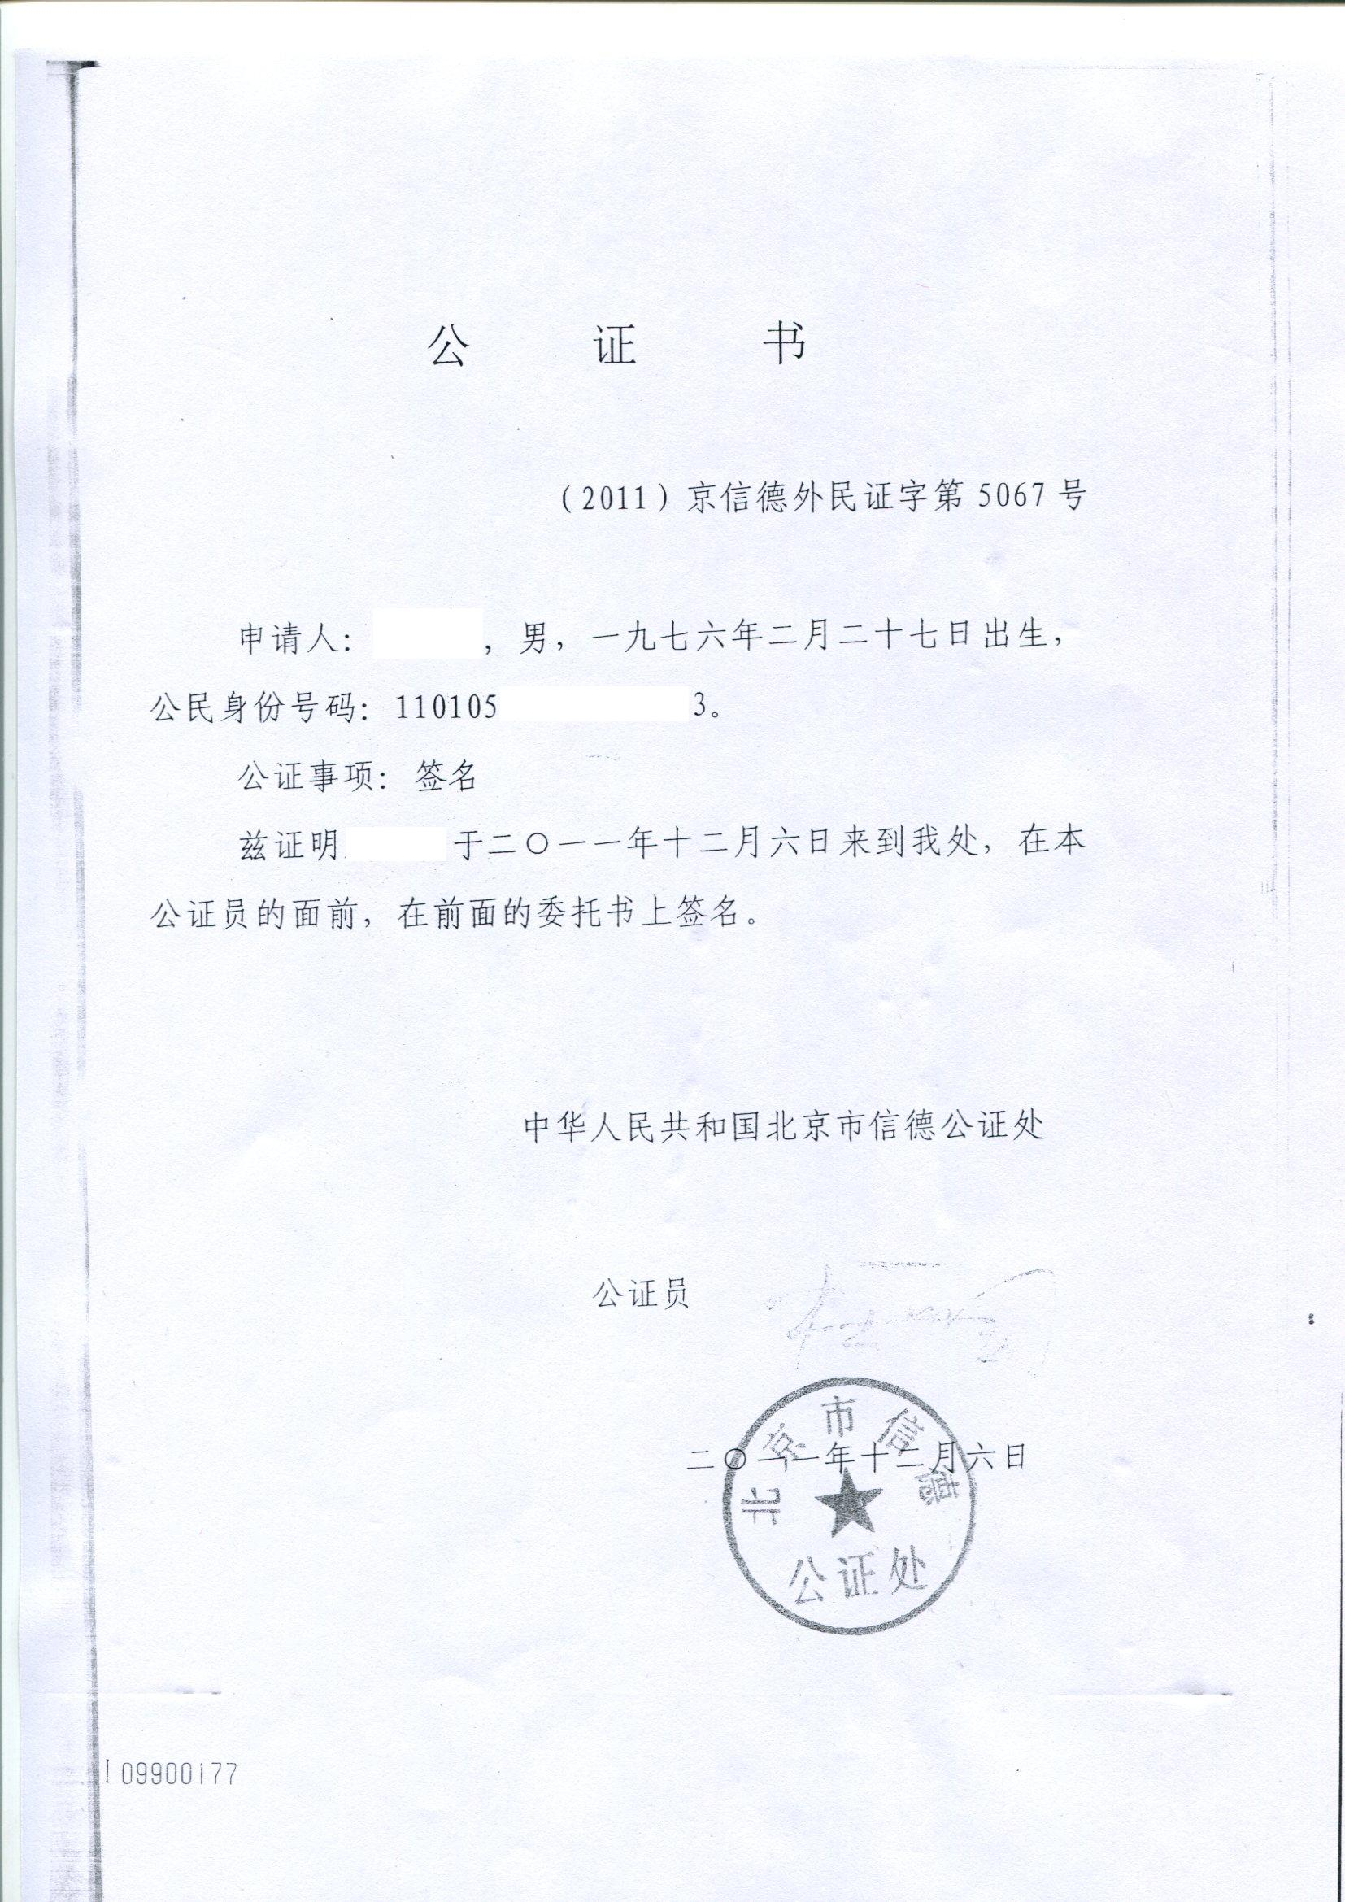
图2为公证词内容，公证事项为签名
注：除图2“公证事项为签名”的公证词外还有对声明公证书的专用公证词。基本内容如下（仅供参考）：
【公证事项： 声明
兹证明XXX于XX年XX月XX日来到我处，在本公证员的面前，在前面的《声明书》上签名，并表示知悉声明的法律意义和法律后果。
XX的声明行为符合《中华人民共和国民法通则》第五十五条的规定。】
郑重提醒：目前我国对公证处的公证词有严格的规定，因此公证词请以公证处为准。由于公证书作为送签资料，并且需要办理认证，因此公证书必须符合外交部认证处，公证处以及使馆的要求方可使用。

附件7《结婚证公证书》参考范本【以下为图示】

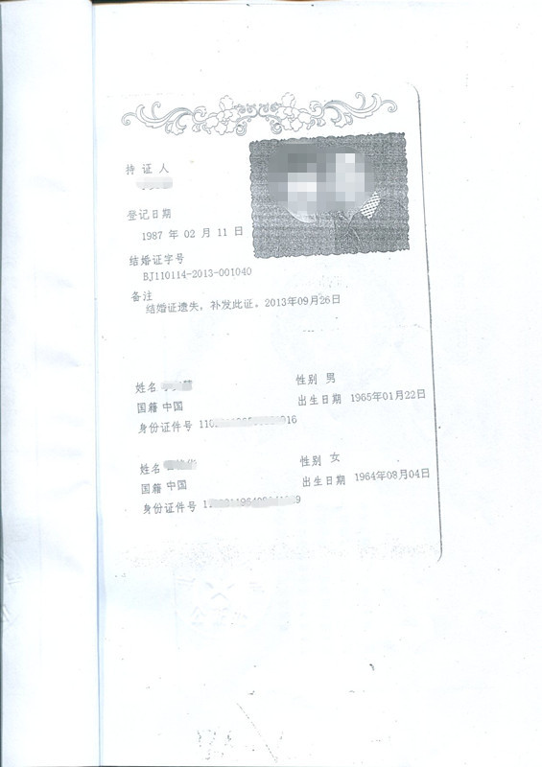
图1

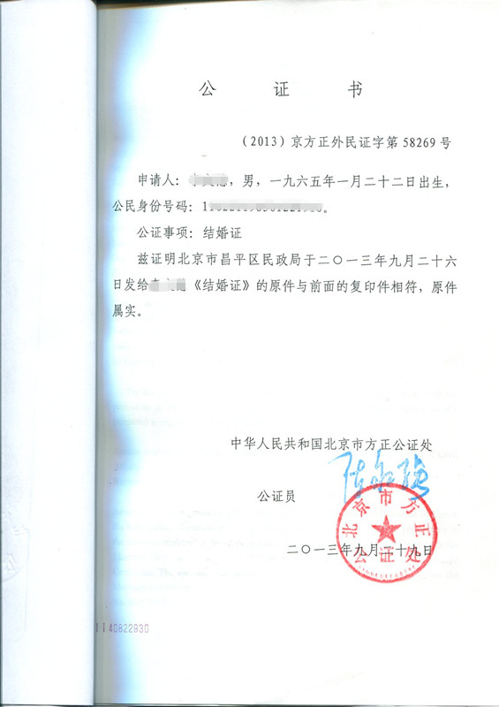

图2
图2为公证词
郑重提醒：如上图中公证词符合外交部认证处的要求，建议以上图中公证词为准。目前我国对公证处的公证词有严格的规定，因此公证词请以公证处为准。由于公证书作为送签资料，并且需要办理认证，因此公证书必须符合外交部认证处，公证处以及使馆的要求方可使用。



申请签证个人资料表
姓 名 |  |  | 性 别
出 生 地 |  |  | 出生日期
婚姻状况 |  |  | 职 务
税后月收入 |  |  | 在职时间
家庭住址 | （中文）
家庭住址 | （英文）
邮政编码 |  |  | 手机号码（务必填写）  家庭电话（请写区号）
邮箱E-mail
工作单位 | （中文）
工作单位 | （英文）
单位地址 | （中文）
单位地址 | （英文）
邮政编码 |  | 单位电话、传真号码  （请写区号）
领导姓名 |  | 领导职务
护照号码 |  | 护照签发日期
身份证号 |  | 护照签发地
是否出过国或申请过出国签证？请说明情况
父母情况（父母姓名必须填写，包括已故去）
父亲姓名 |  | 母亲姓名
出生日期 | 年 月 日 | 出生日期 | 年 月 日
出生地 |  | 出生地
配偶及子女情况
配偶姓名 |  | 子女姓名/性别
配偶出生地 |  | 子女出生地
其出生日期 | 年 月 日 | 其出生日期 | 年 月 日
1.现工作开始的具体年/月/日：
2.申请人在现在家庭住址居住了几年：
3.您在英国是否有亲属？
4.申请人每月份收入中有多少钱支付给家人和亲属：
5.您是否有除现工作外的其它收入？
6.每月的生活费是多少：
7.预计在英国停留期间个人花销是多少：
本人声明：以上所填内容完全属实，否则本人接受被取消申请资格并由本人承担因此造成的所有风险和损失！本人已被告知由旅行社代为办理的ADS团队旅游签证在境外无法延期、无法更改签证类型，且本人承诺会配合旅行社的销签，在回国后交回护照及登机牌原件办理销签手续。 个人亲笔签名：

